

高爾夫／曾雅妮再獲贊助 捐85萬元做公益
TVBS – 2013年5月17日 上午9:53通知

相關內容
- 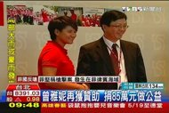看相片
高爾夫／曾雅妮再獲贊助 捐85萬元做公益
- 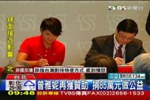看相片
高爾夫／曾雅妮再獲贊助 捐85萬元做公益
台灣高球小球后曾雅妮今年再度和贊助單位續約，希望能更無後顧之憂的重返冠軍榮耀。
妮妮在過去2年的表現雖然不算太理想，不過贊助單位還是延續過去的贊助，而妮妮其實相當熱心公益，今年再度捐出85萬元要給慈善單位，只要有時間，不僅拍攝短片，也捐出球具義賣，希望大家能給台灣選手加油打氣。

